Отчет о ходе строительства Народного гаража на улице Корнейчука
10.09.2014
Строительство Народного гаража по адресу: улица Корнейчука, владение 42 (напротив) вышло на финишную прямую. Полностью завершены монолитные работы, на данный момент ведутся работы по устройству полов, все электромонтажные работы выполнены на 60%.
В настоящее время из 567 машиномест продано 126. Срок ввода данного в эксплуатацию - 4 квартал 2014 года.
Проектную декларацию на строительство можно изучить на сайте ГУП «Дирекция строительства и эксплуатации объектов гаражного назначения»
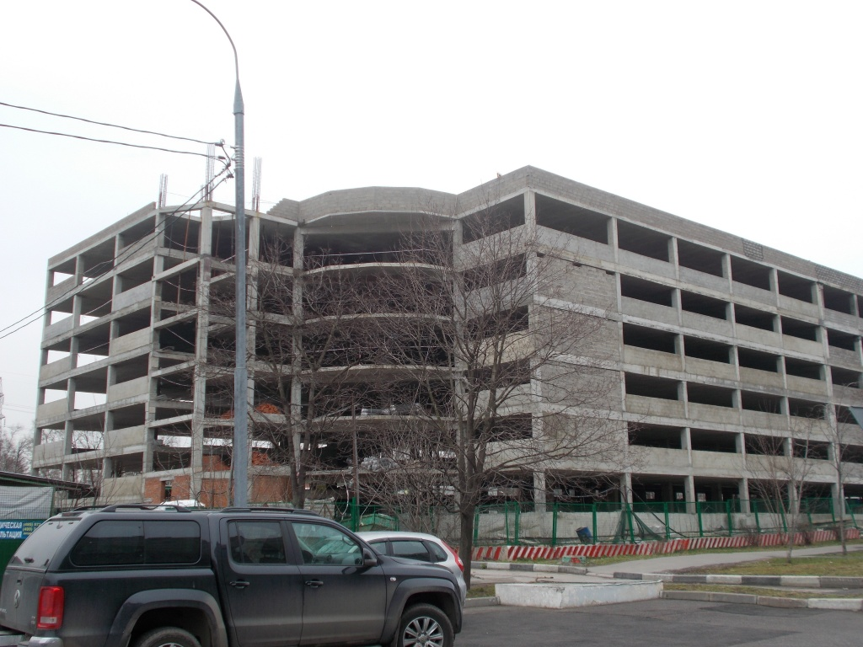

Адрес страницы: http://bibirevo.mos.ru/presscenter/news/detail/1276553.html
Управа района Бибирево города Москвы

